Pořadové číslo  pro potřeby ÚAP: 11 | Město: JABLONNÉ V PODJEŠTĚDÍ | Kód obce  561631

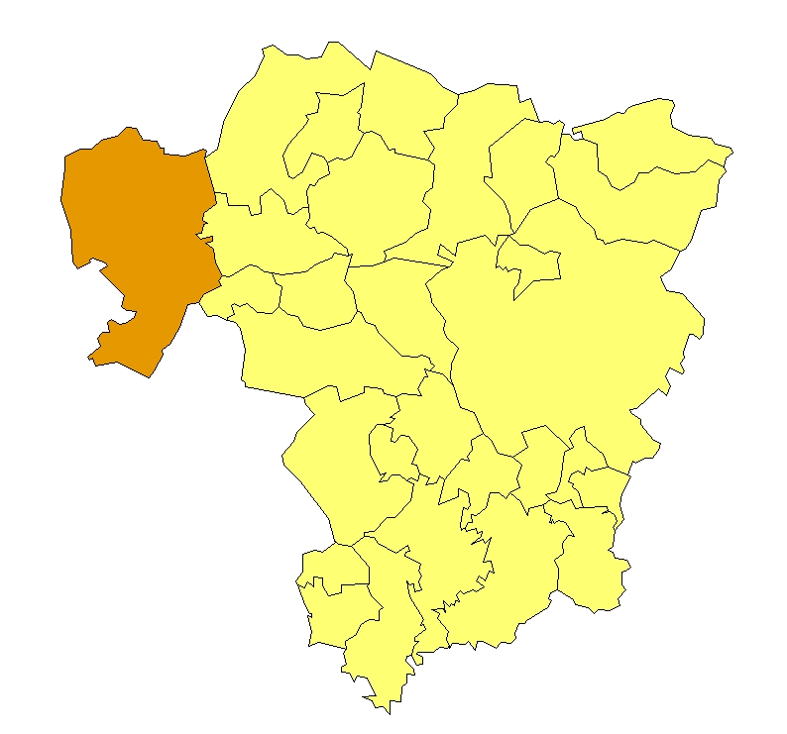 | Základní údaje o obci  Počet obyvatel: 3 808 (31. 12. 2009)  Rozloha k.ú: 57,85 km², tj. 5 785 ha  Základní ekonomické údaje  Míra nezaměstnanosti: 11 %  (k 31. 12. 2009)  Ekonomicky aktivní obyvatelstvo: 1901  Zaměstnanost v sekundárním sektoru: 54 %  Zaměstnanost v terciárním sektoru: 34 %  Index vzdělanosti: 1,29  Základní občanská vybavenost  Dvě základní školy  Dvě mateřské školy  Základní zdravotnická zařízení  Poloha obce v ORP Liberec: jihozápad

Obecná východiska
- Obec nemá zpracován strategický dokument, ani program rozvoje obce.
- Spádová oblast za MŠ a ZŠ (Postřelná, Velký Valtinov, Heřmanice, Petrovice, Kněžice, Janovice, Lvová, Rynoltice) a za základní zdravotnická zařízení.
- Z internetových stránek vyplývají hlavní rozvojové záměry obce:
- dokončení opravy Kaple sv. Antonína v Heřmanicích;
- rekonstrukce budovy městského úřadu;
- revitalizace Markvartického rybníka;
- rekonstrukce bývalého pivovaru za účelem vzniku domu pro zdravotně postižené.

Zaměstnanost
Hodnocení zaměstnanosti vychází z ukazatele vývoj míry registrované nezaměstnanosti k 31. 12. od roku 2000 do roku 2009. Do roku 2007 se míra nezaměstnanosti držela na relativně nízké úrovni, ale v důsledku hospodářská krize lze vypozorovat rychlý nárůst nezaměstnanosti od roku 2008.
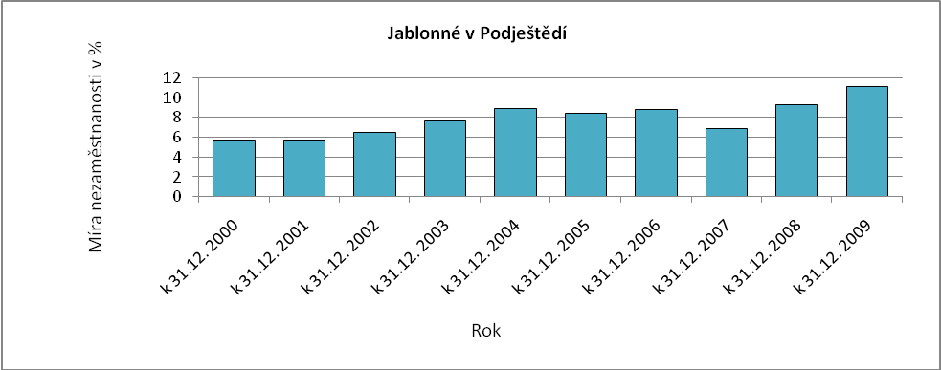
Obr. Jablonné v Podještědí - 1: Vývoj míry nezaměstnanosti v % k 31. 12. roku
Zdroj: ČSÚ, MPSV

Ekonomická aktivita
Dle ARES se v obci k 16. 4. 2010 nacházelo 1 127 ekonomických subjektů, z toho bylo 797 aktivních subjektů. Největší firmy působí v odvětvích zpracovatelského průmyslu, stavebnictví a zemědělství. Dle počtu zaměstnanců se většinou jedná o malé a střední podniky.

Tab. Jablonné v Podještědí-1: Přehled ekonomických subjektů s největším počtem zaměstnanců
Hl. předmět podnikání CZ-NACE | Hl. předmět podnikání | Firma | Sídlo | Počet zaměstnanců
281300 | Výroba ostatních čerpadel a kompresorů | DELTA HL, spol. s r.o. | 47125 Jablonné v Podještědí - Markvartice, Tovární 10 | 50 - 99
251100 | Výroba kovových konstrukcí, dílů | Kovovýroba Krob s.r.o. | 47125 Jablonné v Pod., Lidická 363 | 25 - 49
259300 | Výroba drátěných výrobků, řetězů a pružin | SITOS - PRůMYSLOVÁ SÍTA - IS s.r.o. | 47125 Jablonné v Podještědí - Heřmanice v Podještědí, Heřmanice 261 | 25 - 49
412000 | Výstavba bytových a nebytových budov | PENTA spol. s r.o | 47125 Jablonné v Podještědí, Zámecká 3 | 25 - 49
014000 | Živočišná výroba | JAGRA spol. s r.o. | 47125 Jablonné v Podještědí, Postřelná 76 | 25 - 49
381100 | Shromažďování a sběr odpadů, kromě nebezpečných | Technické služby města Jablonné v Podještědí,  p. o. | 47125 Jablonné v Podještědí, Liberecká 138 | 25 - 49
852000 | Primární vzdělávání | Základní škola Jablonné v Podještědí, p. o. | 47125 Jablonné v Podještědí, U Školy 98 | 25 - 49
879000 | Ostatní ústavní sociální péče | Dětský domov, Jablonné v Podještědí, p. o. | 47125 Jablonné v Podještědí, Zámecká 1 | 25 - 49
841100 | Všeobecné činnosti veřejné správy | MĚSTO JABLONNÉ V PODJEŠTĚDÍ | 47125 Jablonné v Podještědí, Nám. Míru 22 | 20 - 24
259300 | Výroba drátěných výrobků, řetězů a pružin | SIKR, s r.o. | 47125 Jablonné v Podještědí - Heřmanice v Podještědí 261 | 10 - 19
559000 | Ostatní ubytování | MALEVIL, s.r.o. | 47125 Jablonné v Podještědí - Heřmanice v P.280 | 10 - 19
Zdroj: databáze MF, ARES

Celkový počet ekonomicky aktivního obyvatelstva je 1 901, přičemž největší část obyvatelstva je zaměstnána v sekundárním sektoru.

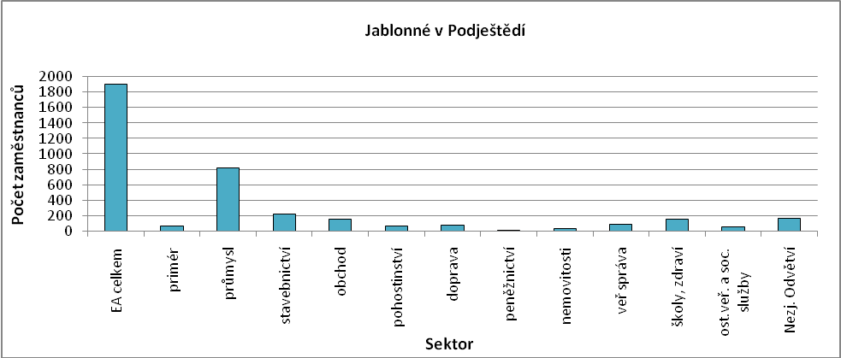
Obr. Jablonné v Podještědí-2: Struktura ekonomiky
Zdroj: ČSÚ, SLBD, 2001

Zemědělská výroba
Drobná zemědělská výroba prakticky v obci neexistuje (pouze stagnující velkovýroba). Mezi nejvýznamnější firmy v obci v oblasti zemědělství patří firmy JAGRA spol. s r.o. a ROVS s.r.o.

Ostatní výroba
V obci je přibližně čtvrtinový podíl podnikatelů – FO. Celkem se k 31. 12. 2006 jednalo o 599 OSVČ, z toho bylo 512 podnikatelů – fyzických osob, 47 samostatně hospodařících zemědělců a 40 ostatních FO se svobodným zaměstnáním. Významná je vyjížďka obyvatel za zaměstnáním do Liberce, Mladé Boleslavi, Stráže pod Ralskem a České Lípy.

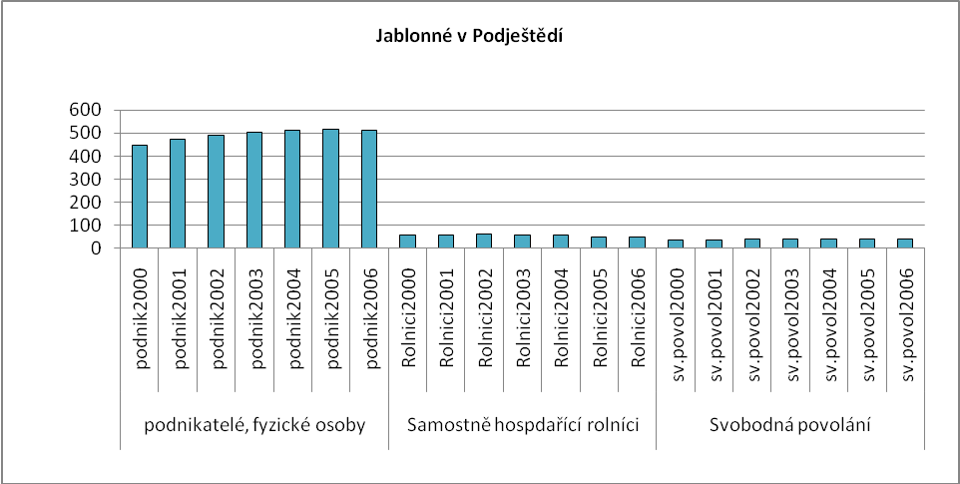
Obr. Jablonné v Podještědí-3: Vývoj počtu podnikatelů FO nezapsaných v obchodním rejstříku
Zdroj: ČSÚ

Brownfieldy / Opuštěné výrobní areály a objekty
Dle dotazníkového průzkumu z dubna 2010 se nachází v obci několik lokalit typu brownfield. Jedná se o bramborárnu Lvová, sušičku u Palmova dvora, kravín Lvová, bývalý autoservis - Lidická 201 (vydáno stavební povolení na rekonstrukci na hotel – nezapočato), obytný dům - Lidická 269 a smaltovnu ve Valtinovské ulici.

Potenciál rozvoje obce
Hodnocení silných a slabých stránek obce bylo provedeno dle jednotlivých faktorů hospodářského rozvoje (viz RURÚ – ekonomický pilíř) a následně porovnáno s pořadím poslední obce České republiky, která ještě nemá v daném faktoru problémy (na základě stanovené hranice dynamiky rozvoje). Na základě provedeného hodnocení lze konstatovat, že významně slabým faktorem je faktor F6 – struktura ekonomiky. Podprůměrně byly dále hodnoceny faktory F1 – nezaměstnanost a F2 – atraktivita místa bydlení. Ostatní faktory byly hodnoceny pozitivně. Viz obr. Jablonné v Podještědí-4.

Ve faktoru struktura ekonomiky se negativně projevuje extrémně nízká zaměstnanost obyvatelstva v terciéru a naopak vysoká závislost na sekundárním sektoru. Nezaměstnanost v obci se dlouhodobě pohybuje nad republikovým průměrem, což je zapříčiněno špatnou vzdělanostní strukturou obyvatelstva (vysokým podílem obyvatelstva jen se základním vzděláním). V hodnocení faktoru atraktivity místa bydlení se nepříznivě odráží velmi nízká intenzita bytové výstavby.

Naopak kladně lze hodnotit hustotu zalidnění, věkovou strukturu s převahou obyvatelstva v předproduktivním věku, stav občanské vybavenosti (dobrou dostupnost školských a zdravotnických zařízení), udržitelný rozvoj prostředí (využití půdy – lesní půda a trvalé travní porosty) a ekonomickou aktivitu (relativní počet pracovních příležitostí).

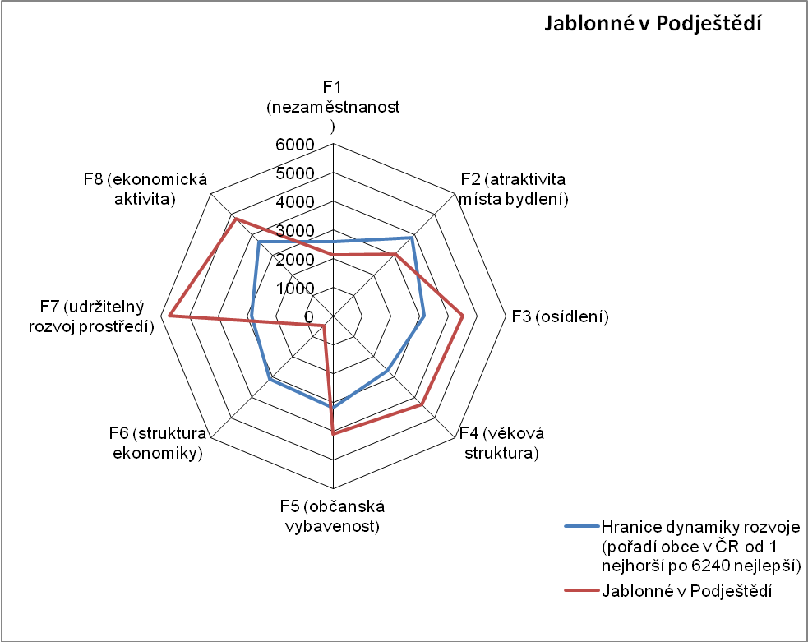
Obr. Jablonné v Podještědí-4: Dynamika hospodářského rozvoje obce (srovnání pořadí v rámci ČR)
Zdroj: Výzkum EF (HF) TUL (data za rok 2006), projekt č. WD-30-07-1

Závěry, Doporučení, Okruhy problémů k řešení
- Dominantním zaměstnavatelským sektorem pro obec je zpracovatelský průmysl. Zaměstnanost ekonomicky aktivního obyvatelstva v terciéru je extrémně nízká.
- Značným problémem je nízká vzdělanost obyvatelstva vyznačující se vysokým podílem obyvatel jen se základním vzděláním.
- Kombinace špatné vzdělanostní a odvětvové struktury zapříčiňuje dlouhodobě vysokou míru nezaměstnanosti.
- Příznivým faktorem je věková struktura obyvatelstva, ve které převažuje předproduktivní složka nad složkou poproduktivní.
- Intenzita bytové výstavby je velmi nízká. Hrozí proto odchod mladých lidí z města. Rozvoji bytové výstavby brání i nedokončená technická infrastruktura v některých částech obce (vodovod, kanalizace s napojením na ČOV, plynofikace).
- Obec je přirozeným turistickým centrem. Nachází se zde řada památek (Zámek Lemberk s areálem a studánka sv. Zdislavy, bazilika Minor svatého Vavřince a svaté Zdislavy, kaple svatého Volfganga a další). Obec leží v CHKO Lužické hory.
- Potenciál cestovního ruchu není zcela využit. Cestovní ruch přitom skýtá potenciál pro rozvoj služeb a tvorbu pracovních příležitostí. Lze proto doporučit vytvoření strategie rozvoje cestovního ruchu a podpořit marketingové aktivity.

Silné stránky | - dvě mateřské a dvě základní školy  - stavební úřad a matrika  - řada pamětihodností  - základní zdravotnická zařízení  - sociální zařízení (DPS)  - příznivá věková struktura  - velký počet sportovních zařízení  - stravovací a ubytovací kapacity  - zachovalé životní prostředí
- nízká vzdělanost obyvatelstva  - v okrajových částech chybí technická infrastruktura | Slabé stránky
Příležitosti | - revitalizace nevyužívaných objektů  - rozvoj služeb cestovního ruchu  - rozvoj bytové výstavby
- přítomnost několika brownfieldů  - vysoká závislost zaměstnanosti na zpracovatelském průmyslu  - nízká intenzita bytové výstavby | Hrozby

